***https://doi.org/10.23913/ride.v14i28.1915***

***Artículos científicos***

***Administración familiar en relación con la ubicación de su vivienda y necesidad de movilidad***

***Family administration in relation to the location of your home and need for mobility***

***Administração familiar em relação à localização da sua residência e necessidade de mobilidade***

**Irma López Pérez**

Instituto Politécnico Nacional, México

[ilopezp1302@alumno.ipn.mx](mailto:ilopezp1302@alumno.ipn.mx)

<https://orcid.org/0000-0003-3992-5740>

**Ma. de los Ángeles Martínez Ortega**  
Instituto Politécnico Nacional, México  
mmartinezo@ipn.mx  
<https://orcid.org/0000-0002-8483-9844>

**Martha Jiménez García**  
Instituto Politécnico Nacional, México  
majimenez@ipn.mx  
https://orcid.org/0000-0002-8556-2955

**Resumen**

El objetivo de esta investigación fue analizar el impacto que tiene el lugar de residencia de las familias mexicanas en sus ingresos. Este tema se ha elegido porque muchos hogares, con la intención de obtener una casa propia, deciden trasladarse a la periferia de la Zona Metropolitana del Valle de México (ZMVM), lo cual, sin embargo, resulta en una inversión insostenible debido al gasto que deben invertir en movilidad. Para profundizar en esta problemática se realizó un análisis bibliométrico con Scopus y se consideraron los datos de la Encuesta Nacional de Ingresos y Gastos de los Hogares 2020 (ENIGH), donde se demuestra que el ingreso trimestral es de $50 309, obtenido principalmente mediante el trabajo, mientras que el gasto total por trimestre en México es de $47 396, destinado a cubrir necesidades relacionadas con alimentos y bebidas (38 %), y transporte y comunicaciones (19 %). Además, se determinó que el grupo de individuos que realizan más viajes y utilizan más el transporte privado es el nivel alto (0.875) y medio alto (0.771), en contraste con los niveles medio bajo (0.720) y bajo (0.327), mayormente caminan, mientras que el estrato medio bajo es el que más utiliza la bicicleta (0.504) y camina (0.720). Finalmente, se aprecia que la Ciudad de México (CDMX), el Estado de México y Querétaro son los que más ingresos perciben, aunque también gastan más de la mitad.

**Palabras clave**: administración familiar, educación, movilidad urbana y vivienda.

**Abstract**

The general objective of this research was to describe the way in which Mexican families manage their resources in their home, in relation to their income and the impact of this, directly linked to the location of their home, since, with the intention of obtaining their own house, they agree to move their place of residence to the periphery of the Metropolitan Zone of the Valley of Mexico (ZMVM), resulting in an unsustainable investment due to the expense of their mobility. To point out the impact of this problem, a bibliometric analysis was carried out with Scopus,

Data from the 2020 National Household Income and Expenditure Survey [Enigh] were considered. The quarterly income was $50,309 and the main way it was earned was through work. The total expense per quarter in Mexico was $47,396, indicating that the highest expenses are allocated to food and beverages with 38% followed by transportation and communications with 19%. The group of individuals who make more trips and use private transportation more is the high level (.875), medium-high public transportation (.771), in contrast to the medium-low (.720) and low (.327) levels, mostly walk, it is the lower middle stratum, the one that uses the bicycle the most (.504) and walks (.720). Finally, it can be seen that CDMX, the State of Mexico and Querétaro are the ones that receive the most income, and spend more than half of what they earn.

**Key words**: family administration, education, urban mobility and housing

**Resumo**

O objetivo desta pesquisa foi analisar o impacto que o local de residência das famílias mexicanas tem na sua renda. Este tema foi escolhido porque muitas famílias, com a intenção de obter casa própria, decidem mudar-se para a periferia da Zona Metropolitana do Vale do México (ZMVM), o que, no entanto, resulta num investimento insustentável devido ao gasto que Eles devem investir em mobilidade. Para aprofundar este problema, foi realizada uma análise bibliométrica com Scopus e foram considerados os dados da Pesquisa Nacional de Rendimentos e Despesas das Famílias (ENIGH) de 2020, que mostra que a renda trimestral é de $ 50.309, obtida principalmente através do trabalho. a despesa total por trimestre no México é de US$ 47.396, destinada a cobrir necessidades relacionadas a alimentos e bebidas (38%) e transporte e comunicações (19%). Além disso, constatou-se que o grupo de indivíduos que realiza mais viagens e utiliza mais o transporte particular é o nível alto (0,875) e médio alto (0,771), em contraste com os níveis médio baixo (0,720) e baixo (0,327), que que mais caminham, enquanto o estrato médio inferior é o que mais utiliza bicicleta (0,504) e caminha (0,720). Por fim, verifica-se que a Cidade do México (CDMX), o Estado do México e Querétaro são os que mais recebem receitas, embora também gastem mais da metade.

**Palavras-chave:** administração familiar, educação, mobilidade urbana e habitação.

**Fecha Recepción:** Enero 2023 **Fecha Aceptación:** Mayo 2024

**Introducción**

La administración de recursos en los hogares es cada vez más prioritaria, especialmente para las familias menos favorecidas, las cuales suelen recorrer largas distancias desde sus lugares de residencia hasta sus trabajos, escuelas u otros destinos (Moreno-Olmos, 2008). Esta problemática se debe al deseo de tener una vivienda propia, pues en las periferias los precios de estas suelen ser más bajos debido a la carencia de infraestructura, equipamiento y servicios. Sin embargo, cabe indicar que la construcción de desarrollos habitacionales en áreas distantes y desconectadas de la ciudad genera una fragmentación social que resulta en un aumento en los costos y tiempos de desplazamiento de los habitantes (Pérez-Barragán, 2020).

De hecho, Ziccardi y González (2015) señalan que las familias que viven fuera de las ciudades deben emplear entre dos y cuatro para trasladarse e invertir aproximadamente el 22 % de sus ingresos en transporte. En el caso específico de la periferia de la Zona Metropolitana del Valle de México, Salinas y Pardo (2020) sostienen que las personas que viven allí pueden necesitar hasta dos horas y media para movilizarse, lo que se traduce en hasta el 30 % de sus ingresos.

En este sentido, el Instituto del Fondo Nacional de la Vivienda para los Trabajadores (INFONAVIT) (2015), en su Atlas de Abandono de Vivienda, explica que gran parte de los desarrollos habitacionales, como los mencionados anteriormente, fueron construidos como ciudades-dormitorio, lo que implica costos elevados en la movilidad diaria de los habitantes. En concreto, el 15 % de las viviendas en zonas urbanas deben destinar aproximadamente una tercera parte de su ingreso en estos traslados, una cifra muy similar a la indicada por Salinas y Pardo (2020) en su investigación. Además, señalan que cuanto mayor sea la distancia entre el lugar de residencia y las principales zonas de empleo, mayor será la probabilidad de incurrir en gastos elevados por el desplazamiento, lo que ha contribuido al abandono de viviendas.

En concordancia con esta idea, la figura 1 muestra los diez municipios con la mayor cantidad de viviendas abandonadas en el país. Zumpango, como parte de la ZMVM, se posiciona en el cuarto puesto con 9867 viviendas abandonadas. Además, se puede observar una concentración de zonas de abandono de vivienda dentro de los límites de la ZMVM.

**Figura 1**. Top 10 de viviendas abandonadas por municipio

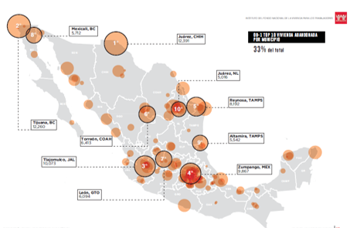

Fuente: Atlas del Abandono de Vivienda (INFONAVIT, 2015)

Para conocer más detalles de esta situación, Cruz-Muñoz e Isunza (2017) encuestaron a 297 personas que habitan en Zumpango y hallaron que el 25 % de ellas mencionó que utiliza cuatro horas en ir y regresar en transporte público, lo que evidencia las grandes cantidades de tiempo que se invierten en esta zona y contribuye al alto porcentaje de viviendas abandonadas.

En el mismo sentido, Ziccardi (2016) explica que las personas que adquieren una vivienda en la periferia —y que no cuenta con las condiciones mínimas de calidad y accesibilidad— experimentarán una disminución en sus ingresos debido a los largos recorridos que deben hacer para llegar a sus lugares de trabajo o estudio. Esta situación ha sido impulsada, según Galindo-Pérez *et al*. (2020), por el aumento de la oferta laboral en la zona centro de la ZMVM, lo cual ha generado una reorientación en la movilidad cotidiana.

Con base en lo anterior, se puede afirmar que la temática abordada en este trabajo es una preocupación constante y actual de la sociedad. Por eso, a través de un análisis bibliométrico con apoyo de Scopus, se procuró profundizar en este tema, el cual fue abordado empleando filtros de idioma o área temática.

La figura 2 muestra la cantidad de documentos publicados por año para las variables *vivienda* y *educación*. Cabe indicar que ambas tienen una representación ascendente, lo que indica un creciente interés en estos constructos, de ahí que actualmente se estén convirtiendo en tendencia. En concreto, las referidas variables (*vivienda* y *educación*) alcanzaron un máximo de 147 089 y 6681 documentos, respectivamente, en el año 2021.

**Figura 2**. Documentos publicados por año para las variables *vivienda* y *educación*

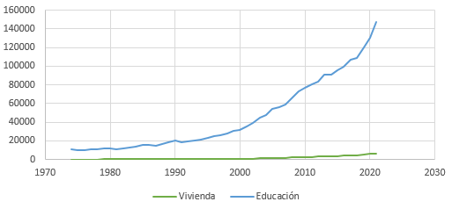

Fuente: Elaboración propia con base en la búsqueda de Scopus

La figura 3 también muestra líneas ascendentes en cuanto a la importancia de las variables *movilidad urbana* y *administración familiar*. De hecho, en el año 2021 la primera alcanzó su punto máximo con 842 documentos publicados, mientras que la administración familiar llegó a 72 documentos en la misma fecha.

**Figura 3.** Documentos publicados por año para las variables *movilidad urbana* y *administración familiar*

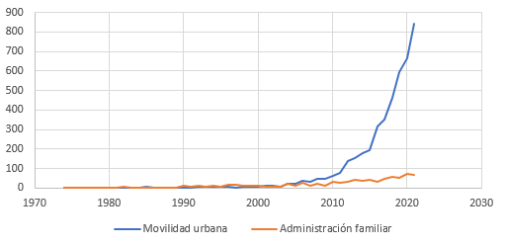

Fuente: Elaboración propia con base en la búsqueda de Scopus

La tabla 1 resume el análisis bibliométrico efectuado. De un listado de diez resultados por cada sección estudiada, se muestran los posicionados en primer lugar.

**Tabla 1.** Resumen de resultados de análisis bibliométrico

|  |  |  |  |  |
| --- | --- | --- | --- | --- |
|  | Vivienda | Movilidad urbana | Administración familiar | Educación |
| Tipo de documento con mayor número de publicaciones | Artículo | Artículo | Artículo | Artículo |
| Autor con mayor cantidad de documentos | Barrett-Connor | Ratti | Deatrick. | Añón |
| País con mayor número de documentos | Estados Unidos | Estados Unidos | Estados Unidos | Estados Unidos |
| Fuente con mayor número de publicaciones | Revista de la Sociedad Americana de Geriatría | Sostenibilidad Suiza | Diarios de la Enfermería Familiar | Medicina |

Fuente: Elaboración propia con base en la búsqueda de Scopus

Estados Unidos es el país con el mayor número de documentos en todas las variables. Sin embargo, es importante destacar que, en movilidad urbana, administración familiar y educación, Brasil, como parte de Latinoamérica, ocupa los lugares tres, diez y ocho, respectivamente. Este dato demuestra que el tema ha sido abordado en pocos países de Latinoamérica, lo que convierte a esta investigación en un desarrollo de interés para ampliar su análisis en el continente y en México, principalmente.

Según datos del Instituto Nacional de Estadística y Geografía (Inegi) (2021) en la Encuesta Nacional de Ingresos y Gastos de los Hogares 2020 (ENIGH), el ingreso total trimestral de México se ubica en $50 309, cantidad que es conseguida mediante el trabajo, mientras que el gasto total por trimestre es de $47 396. La siguiente figura enseña la distribución porcentual de las áreas de gasto más significativas. Nótese que los mayores gastos corresponden a alimentos y bebidas con un 38 %, seguido por transporte con el 19 % y comunicaciones con el 18.6 %. En cuanto al gasto en educación y esparcimiento, representa apenas el 8 %.

**Figura 4.** Distribución porcentual del gasto corriente monetario total trimestral

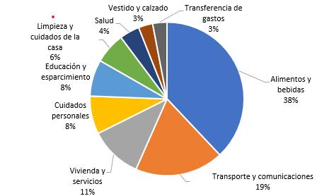

Fuente: Elaboración propia con datos del Inegi (2021)

La información proporcionada por el Inegi (2021) permite comparar los resultados obtenidos en el cuestionario realizado en 2020, el cual se utiliza para el desarrollo de este artículo. En la tabla 2 se puede apreciar la participación porcentual de la muestra por entidad federativa, donde se evidencia que la mayoría pertenece a la ZMVM.

**Tabla 2.** Porcentaje de participación en muestra del cuestionario

|  |  |
| --- | --- |
| Entidad Federativa | Porcentaje de participación en muestra |
| Estado de México | 57.77 % |
| Ciudad de México | 39.81 % |
| Hidalgo | 0.97 % |
| Guerrero | 0.49 % |
| Querétaro | 0.49 % |
| Tabasco | 0.49 % |

Fuente: Elaboración propia con datos de la encuesta realizada en 2020

La información recabada refleja que las cantidades de salarios mínimos al mes con mayor representatividad son de uno a dos y más de seis, ambos con el 31.6 %. Ahora bien, en relación con el ingreso corriente promedio trimestral por entidad federativa, tomando en cuenta las que participaron en la encuesta realizada, se obtienen los datos especificados en la siguiente tabla.

**Tabla 3**. Ingreso corriente promedio trimestral por entidad federativa

|  |  |
| --- | --- |
| Entidad Federativa | Ingreso corriente promedio trimestral |
| Estado de México | $ 49 620 |
| Ciudad de México | $ 67 357 |
| Hidalgo | $ 40 090 |
| Guerrero | $ 32 516 |
| Querétaro | $ 60 435 |
| Tabasco | $ 41 665 |

Fuente: Elaboración propia con datos del Inegi (2021)

**La movilidad y sus dimensiones**

El concepto *movilidad* abarca la actividad social en la que las personas se desplazan a diferentes destinos para llevar a cabo sus responsabilidades diarias, y puede ser considerada tanto una necesidad como un deseo, ya que implica la capacidad subjetiva y objetiva de cada individuo (Gutiérrez, 2012). Por otro lado, la movilidad urbana se distingue por su especificidad en términos geográficos y temporales, ya que se concreta exclusivamente en espacios urbanos (Gutiérrez, 2012).

En cambio, la movilidad cotidiana —según Isunza (2010)— se refiere a los desplazamientos hacia las zonas de trabajo, de ahí que se considere como un traslado periódico que abarca actividades como compras, acceso a la educación, entre otras, y cuyo punto de origen es el hogar. Casado Izquierdo (2008) la definen como acciones recurrentes y constantes —pero de corta duración y distancias— hacia diversos destinos, como el trabajo y la escuela, aunque no excluyen otros motivos.

Por último, la movilidad urbana sostenible se refiere a la capacidad de desplazarse utilizando medios de transporte que satisfagan las necesidades económicas, sociales y ambientales de manera equitativa con el fin de evitar consecuencias adversas y sus costos asociados (Lizárraga, 2006).

**Administración (economía) familiar**

En nuestro país, enfrentamos una situación similar a la de otras naciones, donde la contracción de los salarios y el deterioro de las condiciones laborales han llevado a que más miembros de las familias se vean obligados a contribuir económicamente como una forma de compensar los bajos salarios y la falta de reconocimiento adecuado de la mano de obra (Oliveira, 1999).

**Educación**

La educación es uno de los recursos renovables más importantes de la sociedad; sin embargo, paradójicamente, sigue siendo uno de los menos atendidos en la práctica, lo que la convierte en una necesidad imperante para atender las demandas de la vida y la sociedad (Casanova, 2012).

En el caso de México, el gobierno actual destaca que la educación es un derecho fundamental. Específicamente, en el artículo 5 de la Ley General de Educación se especifica lo siguiente:

Toda persona tiene derecho a la educación, el cual es un medio para adquirir, actualizar, completar y ampliar sus conocimientos, capacidades, habilidades y aptitudes que le permitan alcanzar su desarrollo personal y profesional; como consecuencia de ello, contribuir a su bienestar, a la transformación y el mejoramiento de la sociedad de la que forma parte (Ley General de Educación, 2019).

En este sentido, se presume que el bienestar social y económico de los países dependerá cada vez más de la calidad de la educación y de la facilidad de acceso y cobertura en relación con la planificación urbana de los gobiernos. Por eso, Espinal (2017) se refiere al indicador de educación en relación con el equipamiento de las comunidades y su cobertura, lo cual está directamente asociado con la planificación y ordenamiento territorial.

**Métodos y materiales**

En la presente investigación se adoptó un enfoque exploratorio, descriptivo y correlacional, para lo cual se empleó un método cuantitativo y un proceso deductivo (Hernández-Sampieri *et al*., 2006). Concretamente, para evaluar el impacto de la problemática se llevó a cabo un análisis bibliométrico utilizando Scopus, en específico en las variables vivienda, movilidad urbana, administración familiar y educación. En la tabla 4 y la figura 5 se presentan estas variables junto con su descripción y el tipo de respuesta al que corresponden.

**Figura 5.** Variables del modelo

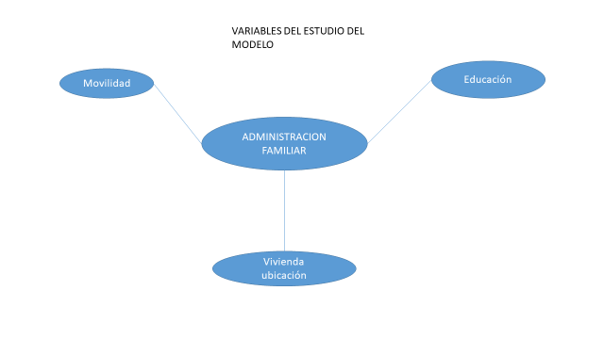

Fuente: Elaboración propia

**Tabla 4**. Variables de estudio de administración de gastos por movilidad

|  |  |  |
| --- | --- | --- |
| Variable | Descripción | Tipo de variable |
| Administración familiar  (hogares) | Ingresos familiares (hogares) y distribución de sus gastos. | Dependiente: Se relaciona con la movilidad para determinarla la forma de organizar y destinar los ingresos familiares. |
| Movilidad urbana | Desplazamiento de lugar de residencia a diferentes lugares. | Independiente: Causa del propósito del desplazamiento de la persona a su lugar de trabajo y regreso. Estratos. |
| Vivienda ubicación | Lugar de ubicación del lugar de residencia. | Independiente: Determinante para establecer la administración de los movimientos o recorridos necesarios. |
| Educación | Nivel de estudios. | Independiente: Impacto en la administración de sus recursos familiares. |

Fuente: Elaboración propia

**Instrumento de medición y desarrollo**

Los principales referentes considerados fueron los datos obtenidos de la Encuesta Nacional de Ingresos y Gastos de los Hogares 2020 (ENIGH), que proporciona información sobre el comportamiento de los ingresos y gastos de los hogares, incluyendo la cantidad, la forma de obtención y su utilización. También se usaron datos de la Encuesta Origen-Destino (EOD) (2017), que recopila información sobre cómo se desplazan los habitantes, especialmente en la Zona Metropolitana del Valle de México (ZVMV), ambos brindados por el Inegi (2020).

Además, empleando el programa ArcGIS, se geoprocesaron y representaron geográficamente los datos recopilados y consultados en cada uno de los instrumentos. Esto permitió realizar comparaciones pertinentes para recabar los resultados y emitir las conclusiones.

**Resultados**

La figura 6 muestra el ingreso corriente promedio trimestral por municipio en la ZMVM. Véase que los municipios con menores ingresos se encuentran distribuidos en gran parte del Estado de México, especialmente en las periferias.

**Figura 6.** Ingreso corriente promedio trimestral por municipio en la ZMVM

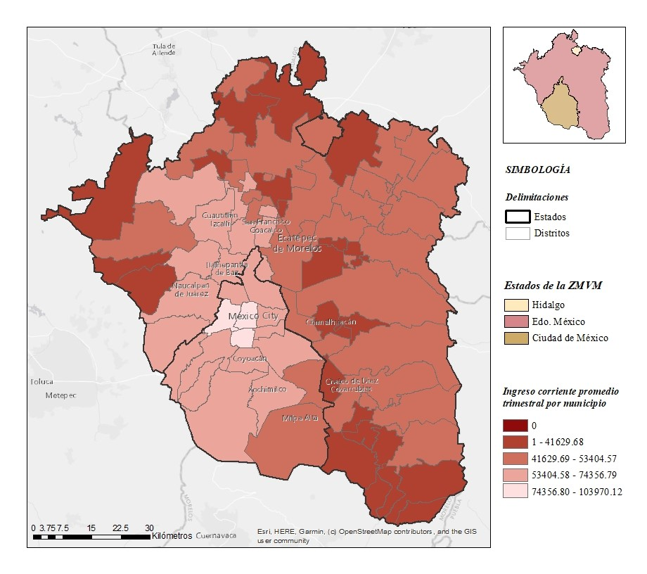

Fuente: Elaboración propia con datos del Inegi (2020)

**Gastos por vivienda**

El Inegi (2021), en la ENIGH, especifica que el promedio del gasto total trimestral es de $47 396. La tabla 5 señala el gasto corriente promedio trimestral por entidad federativa, aunque solo se enlistan las entidades que participaron en el cuestionario.

**Tabla 5**. Gasto corriente monetario promedio trimestral por entidad federativa

|  |  |
| --- | --- |
| Entidad Federativa | Gasto corriente monetario promedio trimestral |
| Estado de México | $ 30 463 |
| Ciudad de México | $ 37 771 |
| Hidalgo | $ 24 584 |
| Guerrero | $ 21 846 |
| Querétaro | $ 36 361 |
| Tabasco | $ 41 665 |

Fuente: Elaboración propia con datos del Inegi (2021)

El gasto corriente promedio trimestral por entidad federativa, enlistando únicamente las entidades que participaron en el cuestionario (figura 7), revela que la Ciudad de México, el Estado de México y Querétaro son las que más ingresos perciben, aunque también gastan más de la mitad.

**Figura 7.** Municipios participantes

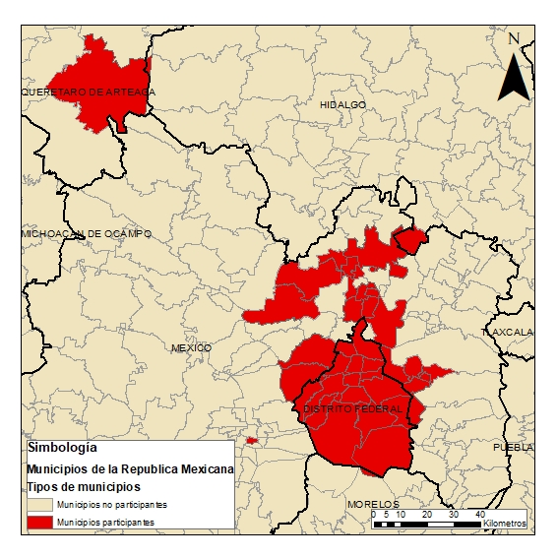

Fuente: Elaboración propia con datos del Inegi (2021)

Por otra parte, se llevó a cabo un análisis correlacional utilizando el coeficiente de Pearson con la ayuda del *software* IBM SPSS, versión 22. El principal resultado se puede apreciar en la tabla 6.

**Tabla 6**. Número de viajes por estrato

|  |  |  |  |  |  |  |  |
| --- | --- | --- | --- | --- | --- | --- | --- |
|  | | Transporte público | Transporte privado | Mixto | Bicicleta | Otro | Caminar |
| Bajo | Correlación de Pearson | .029 | -.072 | -.036 | .120 | .162 | .327** |
| Sig. (bilateral) | .731 | .394 | .672 | .156 | .125 | .000 |
| N | 143 | 143 | 142 | 141 | 91 | 143 |
| Medio bajo | Correlación de Pearson | .629** | .368** | .368** | .504** | .481** | .720** |
| Sig. (bilateral) | .000 | .000 | .000 | .000 | .000 | .000 |
| N | 196 | 196 | 195 | 192 | 123 | 196 |
| Medio alto | Correlación de Pearson | .771** | .703** | .599** | .056 | .201* | .114 |
| Sig. (bilateral) | .000 | .000 | .000 | .443 | .026 | .110 |
| N | 196 | 196 | 195 | 192 | 123 | 196 |
| Alto | Correlación de Pearson | .614** | .875** | .569** | .020 | .192* | -.092 |
| Sig. (bilateral) | .000 | .000 | .000 | .781 | .035 | .199 |
| N | 195 | 195 | 194 | 191 | 122 | 195 |
| Transporte público | Correlación de Pearson | 1 | .825** | .722** | .255** | .405** | .360** |
| Sig. (bilateral) |  | .000 | .000 | .000 | .000 | .000 |
| N | 196 | 196 | 195 | 192 | 123 | 196 |
| Transporte privado | Correlación de Pearson | .825** | 1 | .709** | .184* | .359** | .077 |
| Sig. (bilateral) | .000 |  | .000 | .011 | .000 | .281 |
| N | 196 | 196 | 195 | 192 | 123 | 196 |
| Mixto | Correlación de Pearson | .722** | .709** | 1 | .166* | .275** | .090 |
| Sig. (bilateral) | .000 | .000 |  | .022 | .002 | .209 |
| N | 195 | 195 | 195 | 191 | 122 | 195 |
| Bicicleta | Correlación de Pearson | .255** | .184* | .166* | 1 | .365** | .444** |
| Sig. (bilateral) | .000 | .011 | .022 |  | .000 | .000 |
| N | 192 | 192 | 191 | 192 | 120 | 192 |
| Otro | Correlación de Pearson | .405** | .359** | .275** | .365** | 1 | .349** |
| Sig. (bilateral) | .000 | .000 | .002 | .000 |  | .000 |
| N | 123 | 123 | 122 | 120 | 123 | 123 |
| Caminar | Correlación de Pearson | .360** | .077 | .090 | .444** | .349** | 1 |
| Sig. (bilateral) | .000 | .281 | .209 | .000 | .000 |  |
| N | 196 | 196 | 195 | 192 | 123 | 196 |

*. La correlación es significativa en el nivel 0.05 (2 colas).

**. La correlación es significativa en el nivel 0.01 (2 colas).

Nota: Únicamente se consideraron los viajes realizados entre semana.

Fuente: Elaboración propia

Analizando los datos observados, la correlación se hace evidente ante la siguiente dinámica: el grupo de individuos que realizan más viajes y utilizan más el transporte privado corresponde al nivel alto (0.875) y al nivel medio alto con transporte público (0.771), en contraste con los niveles medio bajo (0.720) y bajo (0.327), donde predominan los desplazamientos a pie. Esto se debe a las grandes distancias que deben recorrer diariamente desde sus lugares de residencia hasta los puntos donde pueden acceder al transporte público, lo que se observa con mayor frecuencia en la Zona Metropolitana del Valle de México (ZMVM). Esto resulta en un gasto en tiempo y dinero.

Además, tomando como referencia el tipo de transporte y el estrato socioeconómico, se observa que el estrato medio bajo es el que más utiliza la bicicleta (0.504) y camina (0.720). Ahora bien, con el objetivo de identificar de manera más precisa la relación entre el gasto y la necesidad de movilidad, las figuras 8, 9, 10 y 11 representan el número de viajes realizados en la ZMVM por distrito en los estratos bajo, medio bajo, medio alto y alto, respectivamente.

**Figura 8.** Número de viajes por distrito (estrato bajo)

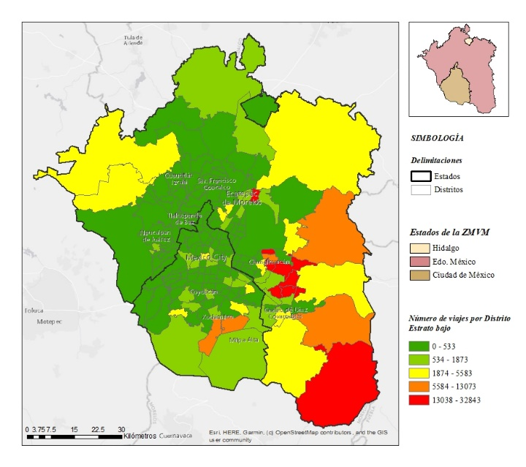

Fuente: Elaboración propia con datos de la Encuesta Origen-Destino del Inegi (2020)

**Figura 9**. Número de viajes por distrito (estrato medio bajo)

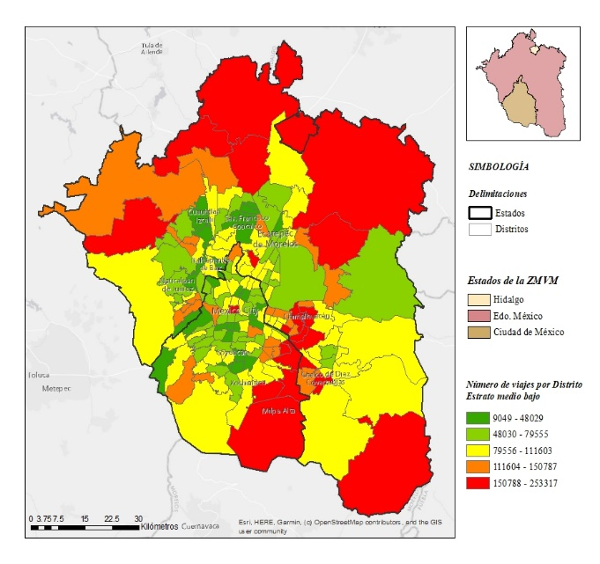

Fuente: Elaboración propia con datos de la Encuesta Origen-Destino del Inegi (2020)

**Figura 10.** Número de viajes por distrito (estrato medio alto)

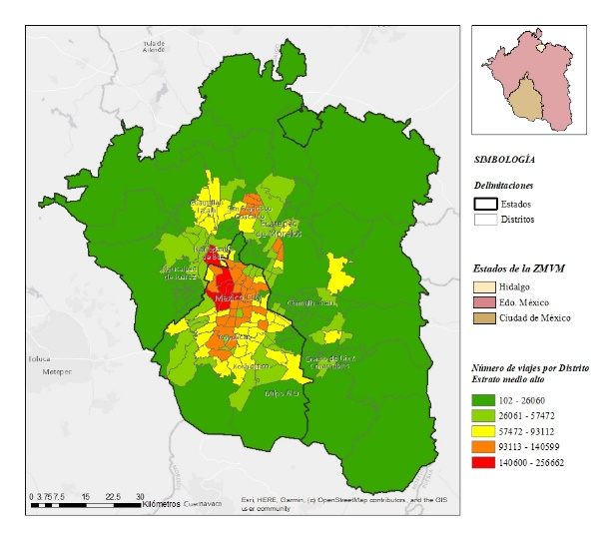

Fuente: Elaboración propia con datos de la Encuesta Origen-Destino del Inegi (2020)

**Figura 11**. Número de viajes por distrito (estrato alto)

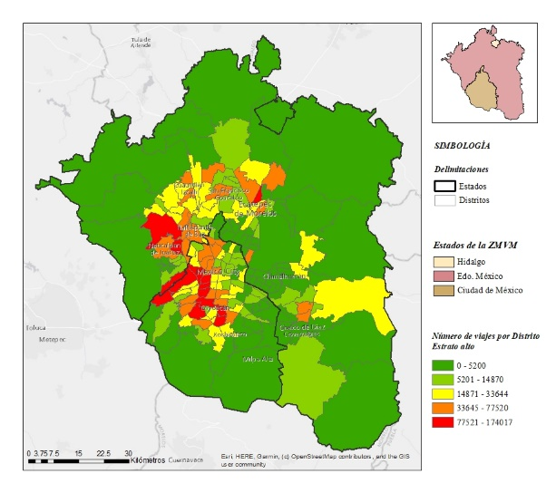

Fuente: Elaboración propia con datos de la Encuesta Origen-Destino del Inegi (2020)

Es evidente que el estrato medio bajo es el que realiza un mayor número de viajes y camina más, lo que confirma lo manifestado en la correlación de Pearson. Una vez más, este patrón se observa principalmente en las periferias de los distritos ubicados en el Estado de México debido a que deben caminar distancias más largas desde sus lugares de residencia hasta las zonas de transporte público. Además, se observa que la mayoría de los viajes en este estrato se realizan en transporte público.

Para conocer el tipo de transporte utilizado, las figuras 12, 13, 14, 15 y 16 muestran el número de viajes realizados en bicicleta, transporte público, transporte privado, transporte mixto u otros tipos de transporte, respectivamente.

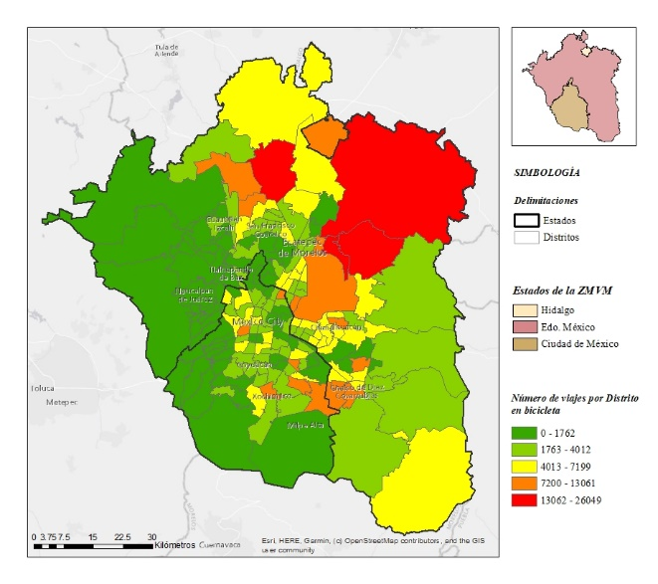**Figura 12**. Número de viajes por distrito realizado en bicicleta

Fuente: Elaboración propia con datos de la Encuesta Origen-Destino del Inegi (2020)

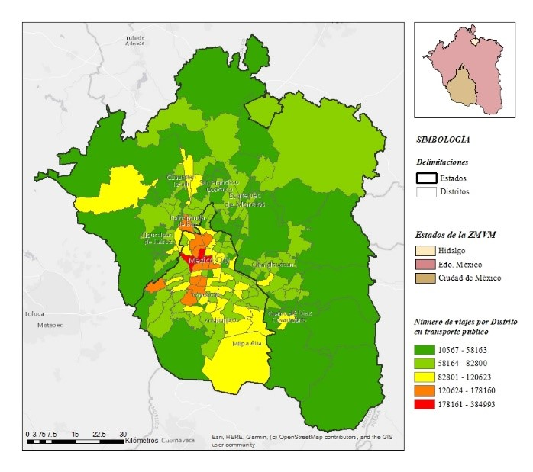**Figura 13.** Número de viajes por distrito realizado en transporte público

Fuente: Elaboración propia con datos de la Encuesta Origen-Destino del Inegi (2020)

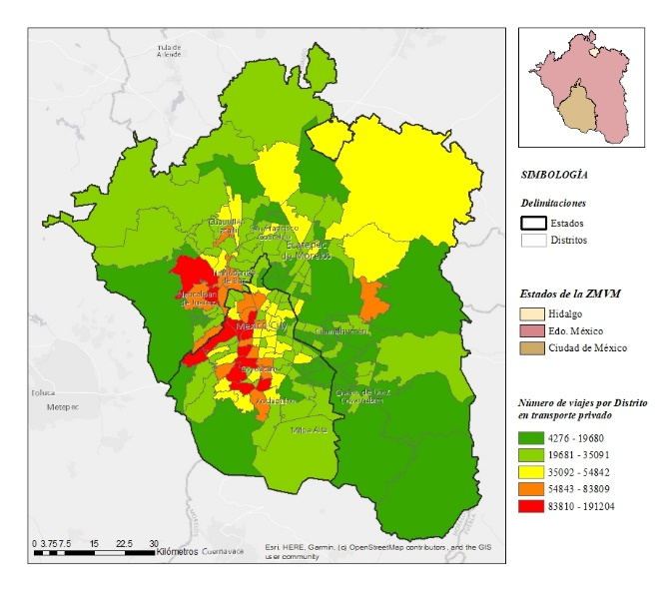**Figura 14.** Número de viajes por distrito realizado en transporte privado

*Fuente: Elaboración propia con datos de la Encuesta Origen-Destino del Inegi (2020)*

*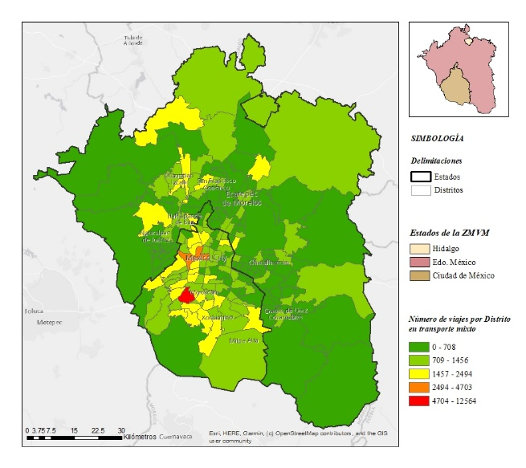***Figura 15.** Número de viajes por distrito realizado en transportes mixtos

*Fuente: Elaboración propia con datos de la Encuesta Origen-Destino del Inegi (2020)*

**Figura 16.** Número de viajes por distrito realizado en otros tipos de transporte

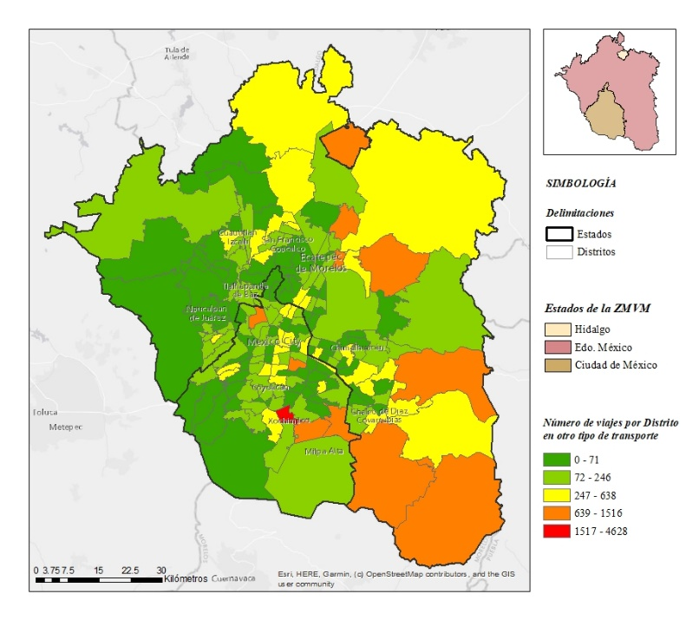

Fuente: Elaboración propia con datos de la Encuesta Origen-Destino del Inegi (2020)

Los viajes realizados en transporte público son escasos en casi todos los municipios del Estado de México, lo que podría reflejar una deficiencia en el suministro de esta infraestructura. Esto se evidencia en que estas zonas presentan un mayor número de viajes clasificados como otros tipos de transporte.

**Tabla 7.** Viajes₁ (2017) por estrato y medio de transporte

|  |  |  |  |
| --- | --- | --- | --- |
| Estrato | Tipo de transporte | Total de viajes 2017 | % del total de viajes 2017 |
| 1 Bajo |  | 313,775 | 0.91 % |
|  | Público | 136,125 | 43.38 % |
|  | Privado | 22,479 | 7.16 % |
|  | Mixto₂ | 736 | 0.23 % |
|  | Bicicleta | 8,386 | 2.67 % |
|  | Caminar | 143,367 | 45.69 % |
|  | Otro | 2,682 | 0.85 % |
|  |  |  | 100 % |
| 2 Medio Bajo |  | 18,844,084 | 54.52 % |
|  | Público | 8,663,828 | 45.98 % |
|  | Privado | 2,420,481 | 12.84 % |
|  | Mixto₂ | 86,993 | 0.46 % |
|  | Bicicleta | 502,157 | 2.66 % |
|  | Caminar | 7,027,500 | 37.29 % |
|  | Otro | 143,125 | 0.76 % |
|  |  |  | 100 % |
| 3 Medio Alto |  | 10,771,819 | 31.16 % |
|  | Público | 5,085,893 | 47.21 % |
|  | Privado | 2,255,482 | 20.94 % |
|  | Mixto₂ | 66,769 | 0.62 % |
|  | Bicicleta | 150,204 | 1.39 % |
|  | Caminar | 3,141,252 | 29.16 % |
|  | Otro | 72,219 | 0.67 % |
|  |  |  | 100 % |
| 4 Alto |  | 4,635,813 | 13.41 % |
|  | Público | 1,495,768 | 32.27 % |
|  | Privado | 2,133,536 | 46.02 % |
|  | Mixto₂ | 38,948 | 0.84 % |
|  | Bicicleta | 39,625 | 0.85 % |
|  | Caminar | 838,847 | 18.09 % |
|  | Otro | 89,089 | 1.92 % |
|  |  |  | 100 % |
| Total de viajes |  | 34,565,491 | 100.00 % |

1 Viajes: Son los traslados realizados con un solo propósito y pueden constar de uno o más tramos en el mismo o distintos modos de transporte (metro, auto, moto, etc.)

2 Mixto: Son los viajes cuyos tramos fueron realizados en medios de transporte privado y públicos.

Fuente: Elaboración propia

Los que más viajan en transporte privado son el nivel alto, con el 46.2 %, aunque en comparación con el total por estrato, ocupan el tercer lugar con el 13.41 %. Los estratos que realizan más viajes son el medio alto, con el 31.16 %, ocupando el segundo lugar. En este estrato, el 29.16 % de los viajes se realizan caminando y el 20.94 % en transporte privado. El estrato medio bajo realiza el mayor número de viajes, con el 54.52 %, ocupando el primer lugar, y lo hace principalmente en transporte público, con el 45.98 %, seguido de caminar, con el 37.29 %. Al respecto, se puede interpretar que, debido a la falta de infraestructura, existe una mayor participación de los niveles alto, medio alto y medio bajo, ya que para los estratos más bajos la dinámica del desplazamiento es más compleja.

Para correlacionar la variable *educación*, se recurrió al Censo de Pobleción y Vivienda 2020 del Inegi, como se muestra en la siguiente figura:

**Figura 17**. Nivel de educación por estado

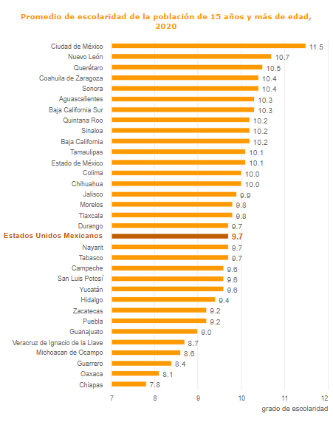

Fuente: Censo de Pobleción y Vivienda 2020 (Inegi, 2021)

Con base en la figura anterior, se puede afirmar que la Ciudad de México es la entidad con el mayor nivel educativo, con una media de 11.5 años, seguida por el Estado de México con 10.1 años e Hidalgo con 9.4 años. Por lo tanto, no encontramos un indicador directo de que la edad influya en el proceso administrativo de los hogares en México.

**Discusión**

Agostini y Palmucci (2008) reflexionan en torno a la relación entre la ubicación de las viviendas y la movilidad, y afirman que, independientemente de las condiciones de la vivienda, su localización en áreas con mejor accesibilidad incrementa su valor. Esto se debe a que las ubicaciones más favorables tienen un mayor acceso a bienes públicos y generan menores gastos en movilidad hacia los destinos diarios. En esta investigación, se determina la capitalización de las viviendas debido a la implementación de una línea de metro en Santiago. En este sentido Cabrera, Velásquez y Orozco (2015) resaltan la importancia de la movilidad como un derecho natural, y las implicaciones que se manifiestan en el individuo al impactar en su desarrollo integral. La seguridad fundamentada y manifestada en la normatividad son una responsabilidad de la gobernanza y se deben señalar en las políticas públicas.

Por otro lado, Fuentes (2008) examina los tiempos de traslado en transporte público y privado, el uso del suelo (incluyendo la vivienda), aspectos socioeconómicos y la tenencia de la tierra en un análisis comparativo utilizando la Encuesta Origen-Destino de 1997, el Censo de Población y Vivienda de 2000, y el Censo Económico de 1999 a través de modelos de regresión.

En dicha investigación se consideraron el *tiempo promedio del viaje en transporte público* y el *tiempo promedio del viaje al trabajo en transporte privado* como variables dependientes, y la *razón empleo/viviendas*, *razón empleo manufacturero/viviendas*, *densidad de población* y *valor del suelo* como variables independientes en la categoría de uso del suelo. Además, se incluyeron la *proporción de población con bajos ingresos*, *proporción de viviendas propias* y *proporción de viviendas rentadas* como variables independientes en la categoría de características socioeconómicas. Con base en lo anterior, el autor concluye que “el tiempo de traslado se incrementa en los vecindarios con una alta proporción de población de bajos ingresos y con un alto porcentaje de viviendas propias” (Lee, 2005 citado por Fuentes, 2008, p. 56).

Los resultados demuestran que las variables *empleos/viviendas*, *densidad de población* y *proporción de vivienda rentada* son las que ofrecen una mayor explicación a los largos tiempos invertidos en movilidad en transporte público. En particular, la proporción de vivienda rentada puede relacionarse con la administración de recursos.

Por otro lado, Correa y Edwards (1997) abordan el tema de la administración de recursos y la ubicación de las viviendas comparando los gastos ocasionados en los usuarios por distintas ubicaciones en los proyectos de vivienda, evaluándolo en cinco niveles diferentes.

En cuanto a la variable *educación*, Meza y Pederzini (2009) investigan la escolaridad en niños y niñas de once a diecinueve años. Sus resultados indican que el nivel de escolaridad impacta de manera significativa en la asistencia escolar según el género, pues la población femenina es la más afectada. Además, se observa una relación entre la capacidad económica y la probabilidad de que los niños y niñas estudien, lo cual aumenta en los niveles más altos.

Del mismo modo, en un análisis similar al descrito anteriormente, Meza y Pederzini (2009) encuentran una relación entre la administración económica y la escolaridad. De hecho, se observa que la “educación de la madre y el ingreso familiar” promueven la educación, a diferencia de lo que provoca la “actividad económica comunitaria”.

**Conclusiones**

Con base en el análisis bibliométrico, se destaca la importancia de las variables elegidas en este estudio. En tal sentido, se halló que Estados Unidos es el país con más investigaciones, lo que resalta su impacto directo en el desarrollo humano integral.

Por otra parte, cabe indicar que los principales referentes considerados fueron los datos obtenidos de la Encuesta Nacional de Ingresos y Gastos de los Hogares (ENIGH) del Inegi (2021) y los Gastos de los Hogares 2020. Al respecto, los datos muestran que el ingreso total trimestral promedio es de $50 309, obtenidos principalmente mediante el trabajo.

Por su parte, el gasto total trimestral es de $47 396, destinado a alimentos y bebidas (38 %), seguido por transporte y comunicaciones (19 %). Sin embargo, cabe destacar que debido al confinamiento por la pandemia de covid-19, un porcentaje considerable de personas no pudo laborar de manera formal, lo que sirvió para aumentar la modalidad de trabajo desde casa y mixta, e incluso para que un mayor número de integrantes de la familia contribuyeran económicamente.

Igualmente, se determinó que el 11 % del gasto se destina a vivienda y servicios, mientras que el transporte y las comunicaciones se atribuyen principalmente a la necesidad de movilidad desde el lugar de residencia hasta el trabajo. Además, si la infraestructura no es suficiente, el gasto en servicios de comunicación también se incrementa notablemente. En tal sentido, se observa que la Ciudad de México, el Estado de México y Querétaro son las entidades que más ingresos perciben, aunque gastan más de la mitad.

Por último, y con base en la correlación de Pearson, se encontró que el grupo de individuos que realiza más viajes y utiliza más el transporte privado es el nivel alto (.875), seguido por el medio alto en transporte público (.771), mientras que los niveles medio bajo (.720) y bajo (.327) mayormente caminan. Esta dinámica se debe a la falta de infraestructura que obliga a desplazarse largas distancias para acceder al transporte público, especialmente en las zonas periféricas. Esto resulta en un gasto económico directo para los individuos, así como en tiempo utilizado en estos desplazamientos. En cuanto al tipo de transporte y estrato, se observa que el estrato medio bajo es el que más utiliza la bicicleta (.504) y camina (.720).

**Futuras líneas de investigación**

Se recomienda continuar analizando de manera detallada los tiempos y costos de traslado mediante comparaciones con los datos registrados año tras año. Asimismo, se deben investigar aspectos relacionados con el nivel educativo, el género y su correlación con los ingresos y su distribución para procurar conseguir una comprensión más profunda sobre cómo planificar el gasto familiar en relación con los ingresos. Además, es crucial indagar en cómo el nivel educativo influye de manera específica en la gestión del gasto en el hogar.

**Agradecimientos**

Al Instituto Politécnico Nacional (IPN) por su apoyo para la realización de los proyectos SIP, clave 20211132 “Impacto de la administración de los recursos materiales en hogares en estado de pobreza” y clave 20221625 “La administración de los recursos materiales y naturales; su repercusión en el desarrollo humano: planeación, infraestructura, vivienda y movilidad urbana”, de los cuales se deriva este trabajo.

**Referencias**

Agostini, C. y Palmucci, G. (2008), Capitalización Heterogénea de un Bien Semipúblico: El Metro de Santiago, *Cuadernos de Economía*, 45, 105-128. http://dx.doi.org/10.4067/S0717-68212008000100004.

Cabrera-Arana, G., Velásquez-Osorio, N. y Orozco-Arbeláez, A. (2015*).* Movilidad: aporte para su discusión. *Revista, Facultad Nacional de Salud Pública*, *33*(3), 429-34 <https://doi.org/10.17533/udea.rfnsp.v33n3a13>.

Casado-Izquierdo, J. M. (2008). Estudios sobre movilidad cotidiana en México. *Scripta Nova,* *12*. https://raco.cat/index.php/ScriptaNova/article/view/118845.

Casanova, M. A. (2012*).* La evaluación de competencias básicas*.* *La Muralla,* 16.

Correa, F. C., y Edwards, G. (1997). Análisis económico de la localización de viviendas sociales. *Estudios Públicos*, (68), 307-333.

Cruz-Muñoz, F. e Isunza, G. (2017*).* Construcción del hábitat en la periferia de la Ciudad de México: estudio de caso en Zumpango. *EURE*, *43*(129), 187-207. <http://dx.doi.org/10.4067/S0250-71612017000200009>.

Espinal-Ospina, D. (2017). Habitabilidad urbana en ciudades intermedias: caso Manizales, Colombia. *GIGAPP Estudios Working Papers*, *4*(60-65), 113-134. https://www.gigapp.org/ewp/index.php/GIGAPP-EWP/article/view/46.

Fuentes-Flores C. (2008), La Estructura urbana y las diferencias espaciales en el tiempo de traslado del viaje al trabajo en Ciudad Juárez, Chihuahua, *Estudios Demográficos y Urbanos*, 23, I (67), 55-81, https://doi.org/10.24201/edu.v23i1.1303.

Galindo-Pérez, M. C., Pérez-Campuzano, E. y Suárez-Lastra, M. (2020). Movilidad intrarregional en la región Centro de México, 2000-2015. *Investigaciones Geográficas,* (102). https://doi.org/10.14350/rig.60093.

Gutiérrez, A. (2012). ¿Qué es la movilidad? Elementos para (re)construir las definiciones básicas del campo del transporte. *Bitácora Urbano-Territorial*, *21*(2), 61-74.

Hernández-Sampieri, R., Fernández-Collado, C. y Baptista-Lucio, M. (2006). Metodología de la investigacion. *McGraw Hill.*

Instituto del Fondo Nacional de la Vivienda para los Trabajadores (INFONAVIT) (2015). *Atlas del abandono de vivienda*. Instituto del Fondo Nacional para la Vivienda de los Trabajadores.

Instituto Nacional de Estadística y Geografía (Inegi) (2017). *Encuesta Origen Destino en Hogares de la Zona Metropolitana del Valle de México*. Instituto Nacional de Estadística y Geografía. <https://www.inegi.org.mx/programas/eod/2017/>

Instituto Nacional de Estadística y Geografía (Inegi) (2020). *Ingreso corriente para los municipios de México* *(ICMM) 2020*.

Instituto Nacional de Estadística y Geografía (Inegi) (2021). *Encuesta Nacional de Ingresos y Gastos de los Hogares* *(Enigh.2020)*.

Isunza, G. (2010). Política de vivienda y movilidad residencial en la Ciudad de México. *Estudios Demográficos y Urbanos*, *25*(2), 277-316. https://doi.org/10.24201/edu.v25i2.1352

Ley General de Educación (2019). *Secretaría de Gobernación.* México. https://dof.gob.mx/. Obtenido de Ley General de Educación: https://dof.gob.mx/

Lizárraga, C. (2006). Movilidad urbana sostenible: un reto para las ciudades del siglo XXI. *Economía, Sociedad y Territorio*, *6*(22), 283-321.

Meza-González L. y Pederzini-Villarreal, C. (2009), Migración, internacional y escolaridad como medios alternativos de movilidad social: El Caso de México, *Estudios Económicos*, El Colegio de México, 163-206.

Moreno-Olmos, S. H. (2008). La habitabilidad urbana como condición de calidad de vida. *Palapa*, *3*(2), 47-54.

Oliveira, O. D. (1999). Familia, ingreso y desarrollo/Políticas económicas, arreglos familiares y perceptores de ingresos. *Demos,* (12).DOI: <https://doi.org/10.22201/%256741>

Pérez-Barragán, M. (coord.) (2020). Accesibilidad, habitabilidad e inclusión en el entorno urbano-arquitectónico. UASLP.

Salinas, L. A. y Pardo, A. M. (2020). Política de vivienda y habitabilidad en la periferia de la Zona Metropolitana del Valle de México. *Revista de Geografía Norte Grande*, (76), 51-69. http://dx.doi.org/10.4067/S0718-34022020000200051

Ziccardi, A. y González, A. (comps) (2015). Habitabilidad y política de vivienda en México. *Universidad Nacional Autónoma de México*.

Ziccardi, A. (2016). Cómo viven los mexicanos. Análisis regional de las condiciones de habitabilidad de la vivienda. *Universidad Nacional Autónoma de México*.

|  |  |
| --- | --- |
| Rol de Contribución | Autor (es) |
| Conceptualización | Ma. de los Ángeles Martínez Ortega <igual>, Irma López Pérez  <igual>, Martha Jiménez García<igual> |
| Metodología | Ma. de los Ángeles Martínez Ortega <igual>, Irma López Pérez  <igual>, Martha Jiménez García<igual> |
| Software | Ma. de los Ángeles Martínez Ortega <igual>, Irma López Pérez  <igual>, Martha Jiménez García<igual> |
| Validación | Ma. de los Ángeles Martínez Ortega <igual>, Irma López Pérez  <igual>, Martha Jiménez García<igual> |
| Análisis Formal | Ma. de los Ángeles Martínez Ortega <igual>, Irma López Pérez  <igual>, Martha Jiménez García<igual> |
| Investigación | Ma. de los Ángeles Martínez Ortega <igual>, Irma López Pérez  <igual>, Martha Jiménez García<igual> |
| Recursos | Ma. de los Ángeles Martínez Ortega <igual>, Irma López Pérez  <igual>, Martha Jiménez García<igual> |
| Curación de datos | Ma. de los Ángeles Martínez Ortega <igual>, Irma López Pérez  <igual>, Martha Jiménez García<igual>. |
| Escritura - Preparación del borrador original | Ma. de los Ángeles Martínez Ortega <igual>, Irma López Pérez  <igual>, Martha Jiménez García<igual> |
| Escritura - Revisión y edición | Ma. de los Ángeles Martínez Ortega <igual>, Irma López Pérez  <igual>, Martha Jiménez García<igual> |
| Visualización | Ma. de los Ángeles Martínez Ortega |
| Supervisión | Ma. de los Ángeles Martínez Ortega |
| Administración de Proyectos | Ma. de los Ángeles Martínez Ortega |
| Adquisición de fondos | Ma. de los Ángeles Martínez Ortega |